**FORMATO PARA EL DESARROLLO DE COMPONENTE FORMATIVO**

| PROGRAMA DE FORMACIÓN | Gestión integral del transporte |
| --- | --- |

| COMPETENCIA | 210303025  CÁLCULO DEL COSTO DEL TRANSPORTE | RESULTADOS DE APRENDIZAJE | 21030302501 - Determinar los elementos de costo de la operación según estructura de costos.  21030302502 - Costear el traslado según términos de negociación y metodología de costos.  21030302503 - Validar los costos de transporte de acuerdo con la estructura de costos y comportamiento del mercado.  21030302504 - Presentar informes del comportamiento del costo de acuerdo con las políticas de la empresa. |
| --- | --- | --- | --- |

| NÚMERO DEL COMPONENTE FORMATIVO | CF007 |
| --- | --- |
| NOMBRE DEL COMPONENTE FORMATIVO | Costeo de la operación |
| BREVE DESCRIPCIÓN | El presente componente de formación busca que el aprendiz logre identificar los valores y/o costos implicados en la actividad del transporte, mediante los cuales será viable determinar la rentabilidad del mismo y facilitar la toma de decisiones tanto administrativas como operativas durante la ejecución. |
| PALABRAS CLAVE | Costo, egreso, variable, fijo, capital. |

| ÁREA OCUPACIONAL | 8 - OPERACIÓN DE EQUIPOS, DEL TRANSPORTE Y OFICIOS |
| --- | --- |
| IDIOMA | Español |

1. **Tabla de contenidos**

Introducción

1. Historia
   1. Elementos a considerar
   2. Teorías
2. Costos y gastos
3. Costos de los accidentes en el transporte
4. Estados financieros
5. Criterios de decisión
6. **Desarrollo de contenidos**

**Introducción**

A continuación, se presentará el video que hará una breve introducción del presente componente formativo:



Cuando se abordan temas relacionados con los costos en el transporte, es necesario indicar que existe la Economía del Transporte, la cual es una rama de la teoría económica que se ocupa del sector transporte y estudia el conjunto de elementos y principios que rigen el transporte de personas y bienes.

El transporte es considerado como una actividad que demanda valores económicos significativos y por tanto, cualquier cambio que se presente resulta contraproducente o no para dicha área y posteriormente para la cadena productiva en general. Dicha afectación significativa se presenta por cuanto la actividad de trasladar personas o cosas de un lugar a otro resulta imprescindible para cualquier actividad cuyo potencial pueda generar ingresos, así como se infiere de la figura 1.

**Figura 1**

*Costos en el transporte*

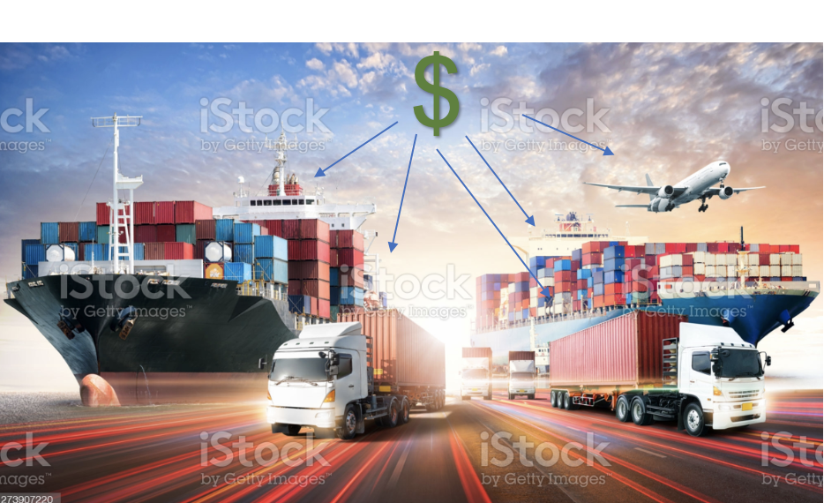

<https://www.istockphoto.com/es/foto/dise%C3%B1o-de-log%C3%ADstica-comercial-y-transporte-de-contenedores-buque-de-carga-de-carga-y-gm1273907220-375593997>

A lo largo del tiempo el transporte ha demostrado ser un facilitador para el intercambio comercial, lo cual, finalmente repercute en el desarrollo de las regiones, con el desarrollo también llegan los cambios y al tener infraestructuras para el transporte también se debe pensar e invertir en la movilidad.

Cuando se facilita la movilidad, es decir, que se crean estrategias y se implementan acciones para que exista mayor fluidez en el movimiento de los actores viales, principalmente los vehículos, la economía mejora e incrementa los niveles de productividad, por tanto la resolución de las externalidades del transporte como son la congestión, contaminación ambiental y la accidentalidad, se torna indispensable. Adicionalmente el creciente aumento poblacional ha generado aumento en la demanda de productos y servicios, los cuales requieren del transporte a lo largo de sus procesos productivos: explotación, transformación, comercialización y consumo.

Es importante resaltar que cuando se habla de los niveles de consumo energético, se logra evidenciar que el transporte público masivo, es decir, aquel que transporta mayor cantidad de usuarios utilizando un mismo vehículos repercute en una mayor eficiencia, ya que se obtienen mejores beneficios en cuanto a la relación con el transporte individual, ya sea privado o público, si el nivel de ocupación espacial por pasajero es menor, los niveles de contaminación por vehículo, logran que la relación sea menor, es decir, resulta más benéfico para el medio ambiente movilizar un vehículo de transporte masivo que 160 automotores individuales. Finalmente, al hablar de costos, resultan más económicas las intervenciones de un vehículo de transporte masivo que para 160 automotores individuales, lo cual sugiere que los costos de mantenimiento por pasajero son menores. El aéreo es el modo de transporte más contaminante y costoso por pasajero pero el más rápido a distancia, mientras el más económico y eficiente es el transporte por agua.

Al tener en cuenta lo anterior se pueden considerar como importantes conceptos como “la economía de escala” presentada en la figura 2, cuyo principio busca la reducción de costos e incremento de la eficiencia productiva.

**Figura 2**

*Economía de escala*

**e

<https://www.istockphoto.com/es/foto/aumento-de-un-mont%C3%B3n-de-monedas-gm954820058-260699422>

El transporte representa sin duda un factor decisivo en la estructuración de la economía, ya que permite inversión, dinámica de los sectores empresariales, activación o reactivación de las regiones, beneficios socioculturales expansión de mercados, aumento de productividad, especialización e incremento de ingresos, principalmente y por tanto las decisiones que se tomen en torno a la operación del transporte serán determinantes para el costo de los diferentes actores de la cadena.

1. **Desarrollo de contenidos**
   * + 1. **Historia**

A continuación se presenta una breve contextualización del desarrollo del transporte en nuestra historia:



* 1. **Elementos a considerar**

Al analizar el transporte, se hace necesario considerar temas relevantes como:



* 1. **Teorías**

El transporte es base para la economía, ya que las materias primas deben ser transportadas con el fin de facilitar su transformación en el producto final y a un consumo; alrededor del transporte se denotan diferentes teorías importantes, es así que con el propósito de identificar las implicaciones económicas del mismo se deben considerar puntualmente: costos fijos, costos variables y costos de capital.

1. **Costos y gastos**

Inicialmente, es necesario conocer los términos contables que a diario se utilizan y de los cuales resulta útil conocer su diferenciación. En este componente formativo se encontrarán frecuentemente los términos costo y gasto, he aquí su diferencia:

El Costo se presenta por causa directa del producto o servicio generado y el Gasto es debido a las gestiones administrativas y comerciales de la empresa.

El costo hace parte integrante del producto terminado, puede verse en dicho producto, mientras que el gasto no es percibido en el producto.

**Tabla 1.**

*Cómo definir los gastos de su empresa*

 

Nota. Secretaría Distrital de Desarrollo Económico y Cámara de Comercio de Bogotá. (2009).

A continuación se presentará información sobre Costos fijos y Costos variables:



En los costos de capital se pueden evidenciar los siguientes términos:

* **Amortización y Depreciación.**

Se asocian con el deterioro o desgaste que sufre un activo en el tiempo y por tanto su pérdida de valor que debe ser registrada en libros contables, como ejemplo se puede revisar el contenido de la figura 3.

La amortización se encuentra relacionada con la pérdida de valor en el tiempo de aquello activos intangibles, es decir, aquellos que no se pueden palpar y están asociados con temas como la marca, el derecho intelectual, los acuerdos contractuales, entre otros y los activos diferibles por los cuales la empresa paga sin que necesariamente ya exista uso del bien adquirido.

Por otra parte, la depreciación, igualmente busca registrar contablemente la pérdida de valor en el tiempo, pero en este caso de los activos fijos, los cuales son palpables como la maquinaria, los equipos, las construcciones, etc. Valga aclarar que los terrenos ni se amortizan, ni se deprecian ya que son los únicos activos que no pierden valor en el tiempo.

El costo de financiarse con el crédito de los proveedores es denominado el costo de oportunidad pero implica no tener los descuentos por el pronto pago que estos ofrecen. El patrimonio es la fuente más costosa para la empresa, generalmente el costo de capital se calcula como un costo efectivo después de impuestos.

**Figura 3**

*Amortización y depreciación*

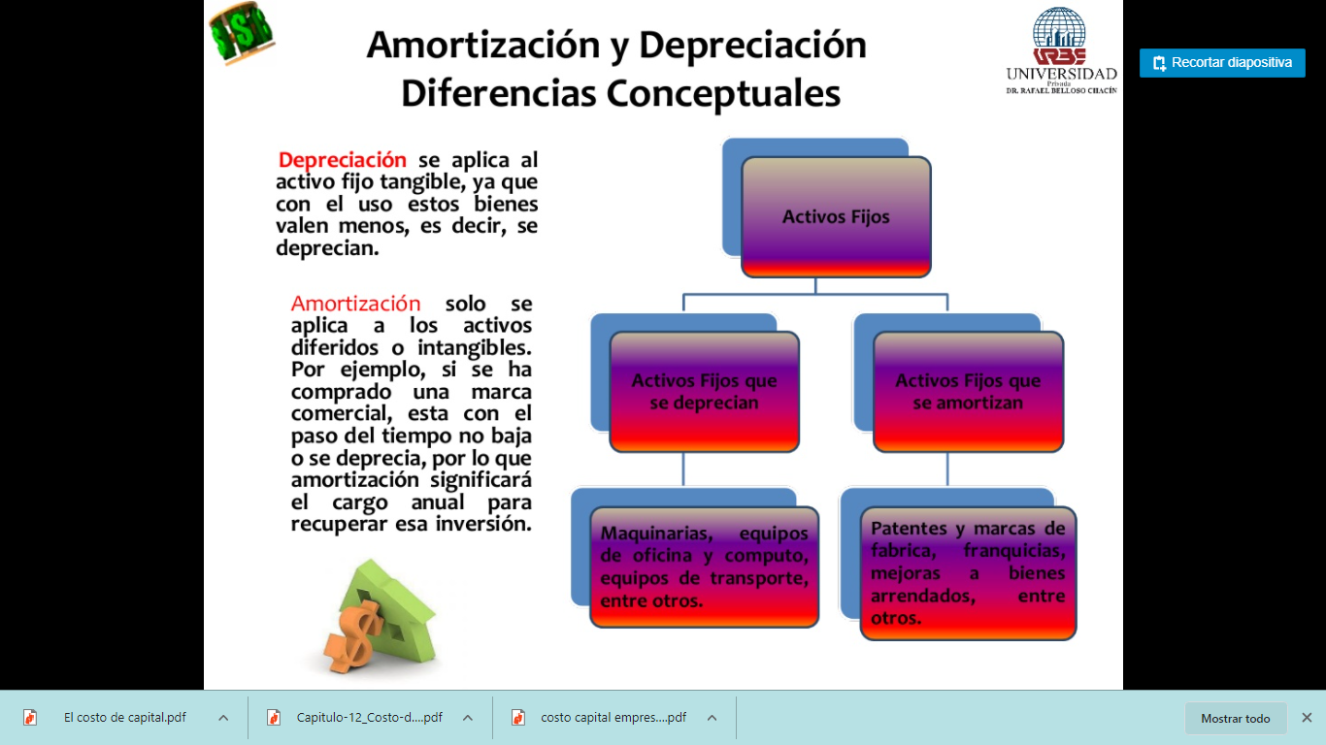

Nota. Fragoso, W., Garrido, E. y Solano, J. (2014).

1. **Costos de los accidentes en el transporte**



**Figura 4**

*Pirámide de Heinrich*

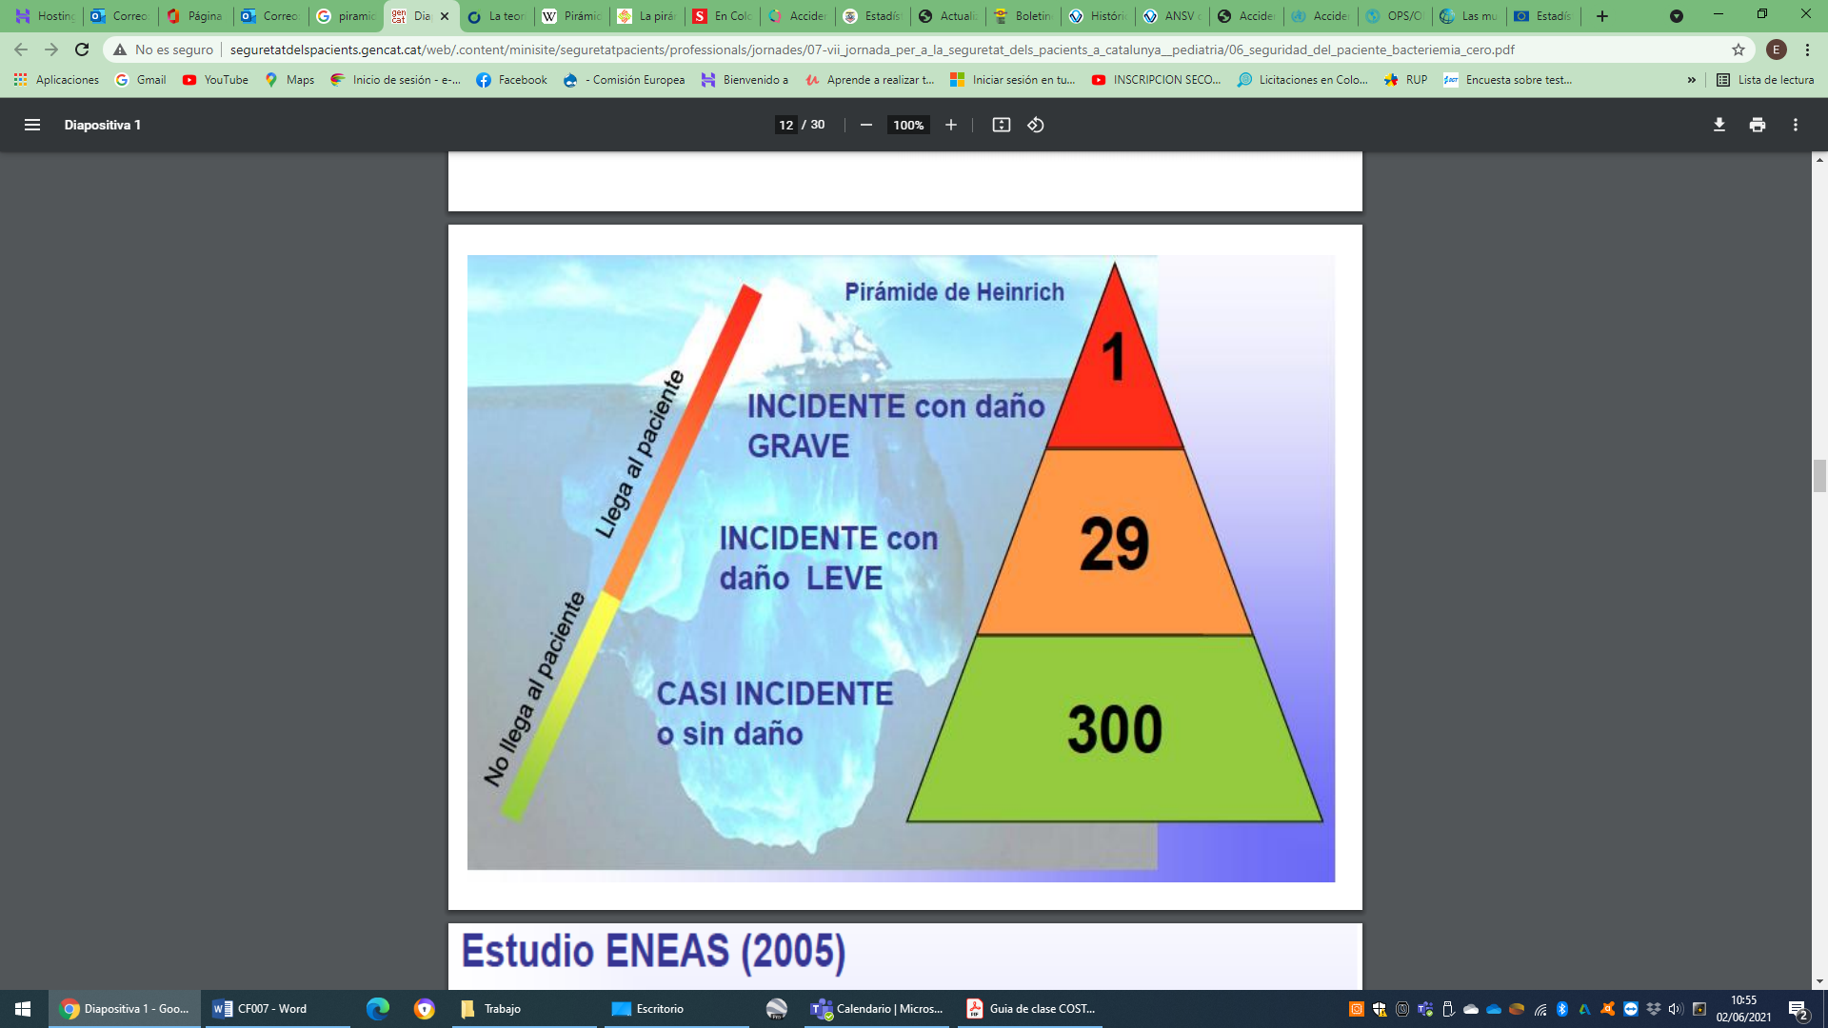

<http://seguretatdelspacients.gencat.cat/web/>

**Figura 5.**

*Pirámide de Bird*

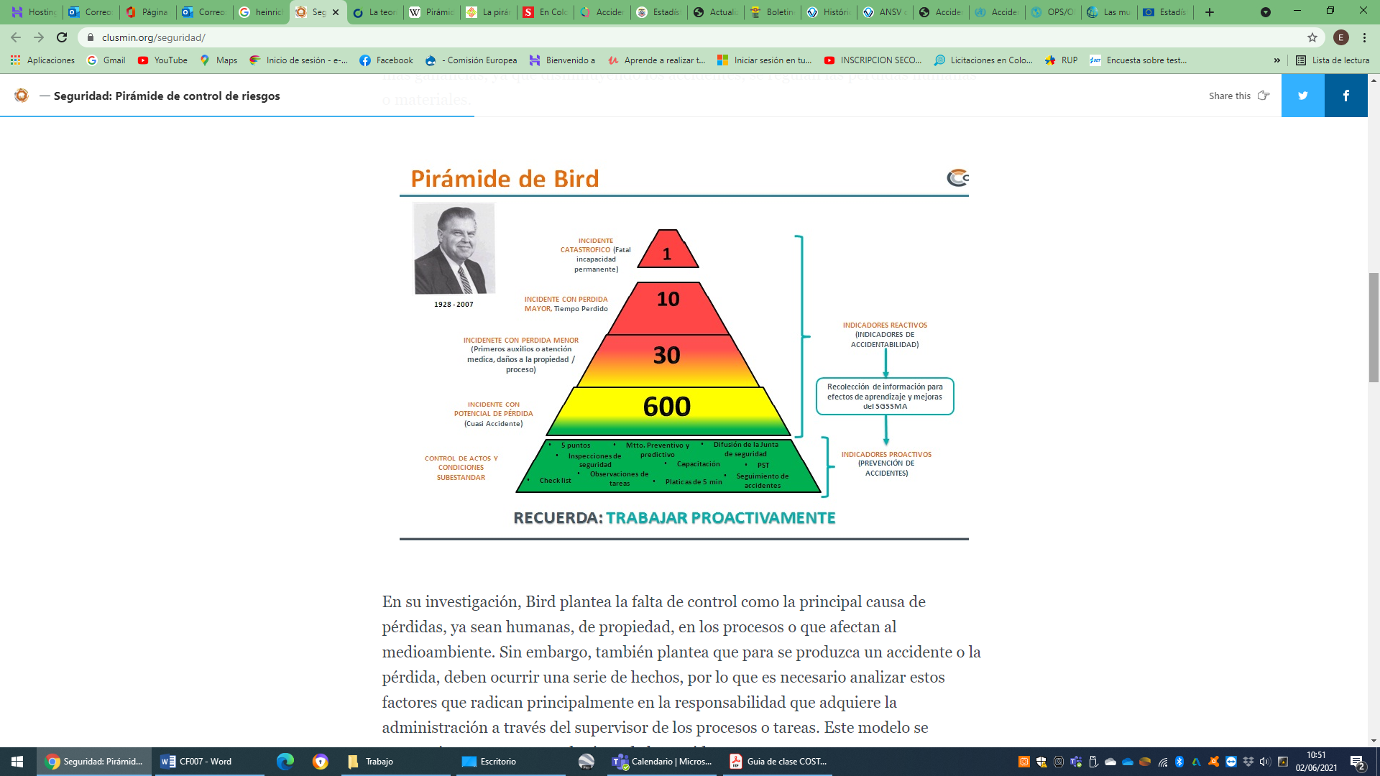

Nota. SALHER Soluciones Ambientales. (2019).

Adicionalmente a lo presentado en las figuras 4 y 5, Heinrich estableció un método sencillo para estimar los costos de los accidentes mediante la introducción del concepto de costos directos y costos indirectos, así:

Costo total del accidente = Costo directo + Costo indirecto

Luego de diversos análisis, determinó que el costo total del accidente equivale a cinco veces el costo directo. Aunque pueda parecer que es un método muy antiguo, es uno de los sistemas de estimación de los costos de accidentes más utilizados y ha sido corroborado con posterioridad por expertos en la materia.



1. Estados financieros

Corresponde a una serie de informes que permiten ver en cifras el funcionamiento de una empresa. Al ser analizados correctamente, las cifras permitirán obtener información pertinente para la toma de decisiones sobre el futuro de la compañía.

Los estados financieros deben ser elaborados por personas idóneas que garanticen el cumplimiento de tres características primordiales: confiabilidad, equidad y comprensibilidad.

Los estados financieros básicos de una empresa son, ver la figura 6:

* Balance general
* Estado de resultados
* Estado de cambios en el patrimonio
* Estado de cambios en la situación financiera
* Estado de flujos de efectivo.

**Figura 6**

*Estados financieros*

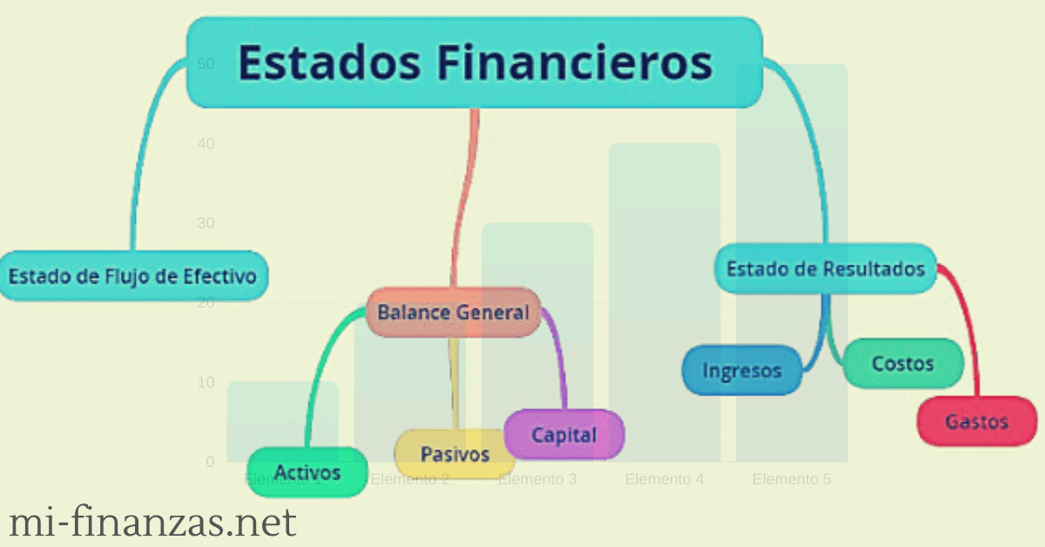

<https://mi-finanzas.net/>

A continuación se puede revisar:



1. Criterios de decisión

Gracias a la lectura de los documentos financieros anteriormente mencionados, principalmente el *Balance General y el Estado de Resultados*, es viable para los encargados de la administración y operación de las empresas tomar decisiones que contribuyan a la generación de resultados positivos en torno a la rentabilidad y por tanto el logro de beneficios tanto para los accionistas como para los trabajadores.

Al dar lectura al Balance General, se pueden evidenciar los activos que permiten tener claridad respecto a los recursos con los cuales cuenta la compañía para su operación, por otra parte, se evidencian los pasivos, principalmente las deudas con las cuales cuenta, por las cuales es necesario responder. Estas cifras conllevan a generar:

* Una estrategia financiera para la inversión.
* Una estrategia financiera para el cubrimiento de las deudas
* Un panorama que permita definir la solidez de la empresa para su funcionamiento y participación en un proceso contractual

La lectura del *Estado de Resultados*, el cual puede ser emitido anualmente para la junta directiva de las compañías, pero que es costumbre en muchas de ellas realizarlo con una periodicidad menor, incluso mensualmente, permite mantener una trazabilidad de la operación, evidenciando los ingresos periódicos, a los cuales se descuentan los gastos y nos genera el resultado inicial de la operación. Posteriormente a dicho resultado se hace necesario descontar lo correspondiente a los gastos financieros por concepto del apalancamiento económico para la operación (cuotas por préstamos y sus correspondientes intereses). Finalmente, al resultado anteriormente obtenido se descuentan los valores correspondientes a los impuestos para obtener el resultado completo de dicha operación.

* Si el resultado es positivo, la operación fue rentable. En este caso es necesario verificar si la rentabilidad fue la esperada.
* Si el resultado fue negativo, la operación fue deficitaria y se deben tomar acciones para reducir el gasto o incrementar los ingresos.
* Si el resultado fue cero, la operación se encuentra en punto de equilibrio, es decir, ni gana ni pierde con la operación que se realiza y se debe tomar una decisión que permita pasar dicho resultado a un estado positivo.
* **Economía de escala**

Corresponde a un nivel de producción, para el cual cuanto más producto se fabrica o adquieren, menos le cuesta a la empresa cada producto de manera individual. Por tanto, se logra un beneficio extra por cada unidad producida o vendida.

Es un concepto tradicional del largo plazo en las sociedades y hace referencia directa a la reducción de los costos unitarios a medida que aumenta el tamaño de la empresa y su capacidad productiva.

En la actualidad, dicha forma de minimización del costo e incremento de la utilidad también es lograda por la unión de esfuerzos entre compañías, para comprar mayores cantidades de insumos a menor precio o por la transformación compartida o complementada igualmente para minimizar los costos de producción, así como se evidencia en la figura 7.

**Figura 7**

*Economías de escala*

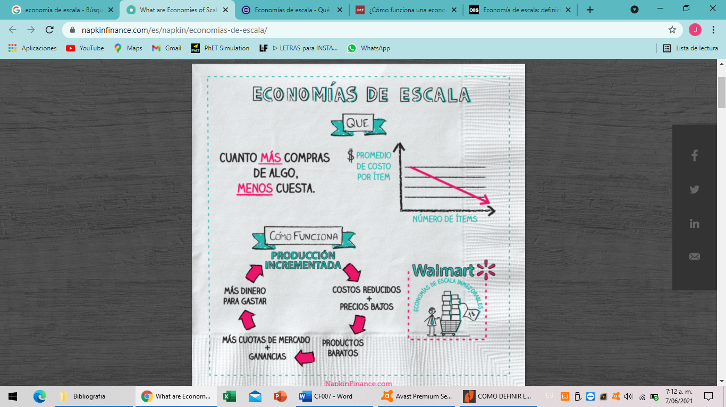

<https://napkinfinance.com/es/napkin/economias-de-escala/>

1. **Actividades didácticas (opcionales si son sugeridas)**

| DESCRIPCIÓN DE ACTIVIDAD DIDÁCTICA | |
| --- | --- |
| Nombre de la Actividad |  |
| Objetivo de la actividad |  |
| Tipo de actividad sugerida |  |
| Archivo de la actividad  (Anexo donde se describe la actividad propuesta) |  |

1. **Material complementario**

| Referencia APA del Material | Tipo de material  (Video, capítulo de libro, artículo, otro) | Enlace del Recurso o  Archivo del documento o material |
| --- | --- | --- |
|  |  |  |
|  |  |  |
|  |  |  |

1. **Glosario**

| TÉRMINO | SIGNIFICADO |
| --- | --- |
| Activo | Corresponde a todas aquellas cuentas que reflejan los bienes y derechos de los que dispone la entidad. Todos los elementos del activo tienen el potencial de traer dinero a la empresa, ya sea mediante su uso, su venta o su intercambio. |
| Egreso | Corresponde a la salida de dinero de una empresa ya sea para gastos o para el pago de inversiones. |
| Logística | Procede del concepto militar francés ‘logistique’, utilizado para denominar el transporte, el suministro y el alojamiento de las tropas. Actualmente corresponde a las operaciones de transporte, almacenamiento y distribución que permiten llevar las materias primas desde su origen, pasando por el punto de transformación y hasta el consumidor final. |
| Indivisible | 1. Que no se puede dividir.  2. Dicho de una cosa: Que no admite división, ya por ser esta impracticable, ya porque impida o varíe sustancialmente su aptitud para el destino que tenía, ya porque desmerezca mucho con la división. |
| Ingreso | Corresponde al incremento de los recursos económicos de una empresa. Los ingresos suponen incrementos en el patrimonio neto. Puede tratarse del aumento del valor de tus activos o la disminución de un pasivo. |
| Pasivo | Cuenta que refleja todas las deudas y obligaciones económicas que tiene una empresa. Estas deudas permiten a la empresa financiar su actividad y le sirven para pagar su activo. |
| Rentabilidad | Corresponde a los beneficios que se han obtenido o se pueden obtener de una inversión. |
| Solidez | Se refiere al respaldo real que el patrimonio le ofrece al funcionamiento de la empresa y en el evento extremo de una liquidación, también al pago de sus acreedores. |
| Utilidad | Es la diferencia entre los ingresos obtenidos por un negocio y todos los gastos incurridos en la generación de dichos ingresos. |

1. **REFERENCIAS BIBLIOGRÁFICAS:**

Aeronáutica Civil de Colombia. (2016). *Investigación de accidentes e incidentes graves*. <https://www.aerocivil.gov.co/autoridad-de-la-aviacion-civil/investigacion-de-accidentes-e-incidentes-graves>

Agencia Nacional de Seguridad Vial. (2019). *Histórico Víctimas*. Agencia Nacional de Seguridad vial. <https://ansv.gov.co/es/observatorio/estad%C3%ADsticas/historico-victimas>

Duque, G. (2006). *Fundamentos de economía y transportes.* Parte III. Universidad Nacional de Colombia Sede Manizales..

De Rus, G., Campos, J. & Nombela, G. (2003). *Economía del transporte*. Antoni Bosch Editor.

Carol, R. (2018). *Análisis de los costos de accidentalidad y enfermedad laboral en una compañía metalmecánica en Bogotá*. (Tesis de postgrado). Universidad Nacional. Bogotá.

Fragoso, W., Garrido, E. y Solano, J. [edwin garrido] (2014, diciembre 5). Amortización y depreciación [Presentación]. Slideshare. <https://es.slideshare.net/edwingarrido399/amortizacin-y-depreciacion>

Gianonatti, M. (2017). *Actualización estadística de siniestralidad marítima entre 2011 y 2015*. (Tesis de pregrado). Universidad de La Laguna. España.

Gutiérrez, I. (2020). *¿Qué es el costo de capital y cuál es su importancia?.* Muy Financiero. <http://www.muyfinanciero.com/conceptos/costo-de-capital/>

Mascareñas, J. (2008). El coste de capital. Universidad Complutense de Madrid. <http://textos.pucp.edu.pe/pdf/258.pdf>.

Ministerio de Transportes, Movilidad y Agenda Urbana. (2021). *Informes oficiales sobre accidentes marítimos*. España. <https://www.mitma.gob.es/marina-mercante/informes-oficiales-sobre-accidentes-maritimos/comision-permanente-de-investigacion-de-siniestros-maritimos>

Pérez, J., Merino, M. (2017). *Definición de costo fijo*. Definicion.de. <https://definicion.de/costo-fijo/>

Ramos, I. (2005). *Transporte y Desarrollo Económico: Un Análisis Para Bolivia, Colombia y Venezuela*. Universidad Complutense de Madrid.

SALHER Soluciones Ambientales. (2019). *Seguridad: Pirámide de control de riesgos*.

CLUSMIN Clúster Minero de Zacatecas. <https://clusmin.org/seguridad/>

Secretaría Distrital de Desarrollo Económico y Cámara de Comercio de Bogotá. (2009). *Cartilla práctica. Cómo definir los costos de tu empresa*. Secretaría Distrital de Desarrollo Económico y Cámara de Comercio de Bogotá.

1. **CONTROL DEL DOCUMENTO**

|  | Nombre | Cargo | Dependencia | Fecha |
| --- | --- | --- | --- | --- |
| Autor (es) | Edwin Humberto Jiménez Gómez | Experto Temático | Regional Distrito Capital – centro de electricidad, electrónica y Telecomunicaciones. | Junio 2021 |
| Claudia Milena Hernández Naranjo | Diseñador Instruccional | Regional Distrito Capital - Centro de Diseño y Metrología | Junio 2021 |
| Carolina Coca Salazar | Revisora metodológica y pedagógica | Regional Distrito Capital - Centro de Diseño y Metrología | Junio 2021 |
| Jhon Jairo Rodríguez Pérez | Diseñador y evaluador instruccional | Regional Distrito Capital - Centro para la Industria de la Comunicación Gráfica. | Julio de 2021 |

1. **Control de cambios**

**(Diligenciar únicamente si realiza ajustes a la Unidad Temática)**

|  | Nombre | Cargo | Dependencia | Fecha | Razón del Cambio |
| --- | --- | --- | --- | --- | --- |
| Autor (es) |  |  |  |  |  |